Activité : les lancers | Objectif principal : lancer en cloche. |  |  | Niveau : cycle 1
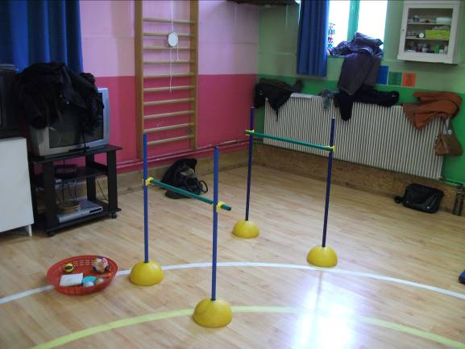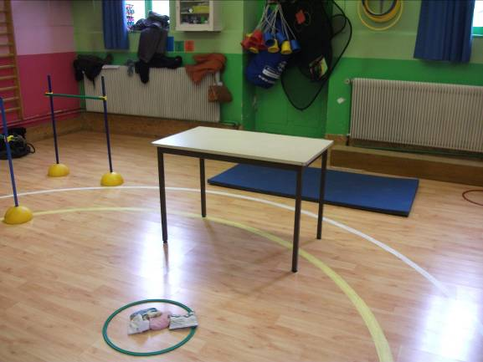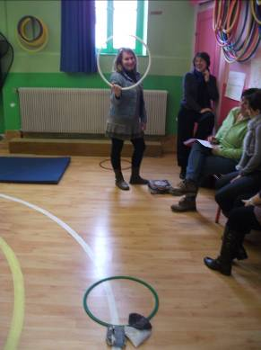 |  |  | But du jeu : atteindre les cibles en évitant les obstacles.
Critères de réussite :
Cible atteinte.
Obstacles évités.

Régulations :
Geste.
Hauteur et largeur de l’obstacle.
Distance de la zone de lancer face à l’obstacle.
Zone de réception.
Matériel : cerceaux, table, barres, plots, tapis, sacs lestés, balles diverses, palets.
Consignes / Variantes :
1. Lancer sous la première barre pour que la balle passe au-dessus de la deuxième (différentes balles).
2. Lancer par-dessus la table pour atteindre le tapis (taille zone d’arrivée, orientation, hauteur de la table).
3. Lancer au plus près du camarade situé en vis à vis.
 |  |  | Remarques :

